Salmo responsorial Música: Ir. Miria T. Kolling
Partituras Online: http://www.cantemos.com.br

SL 146 (145)
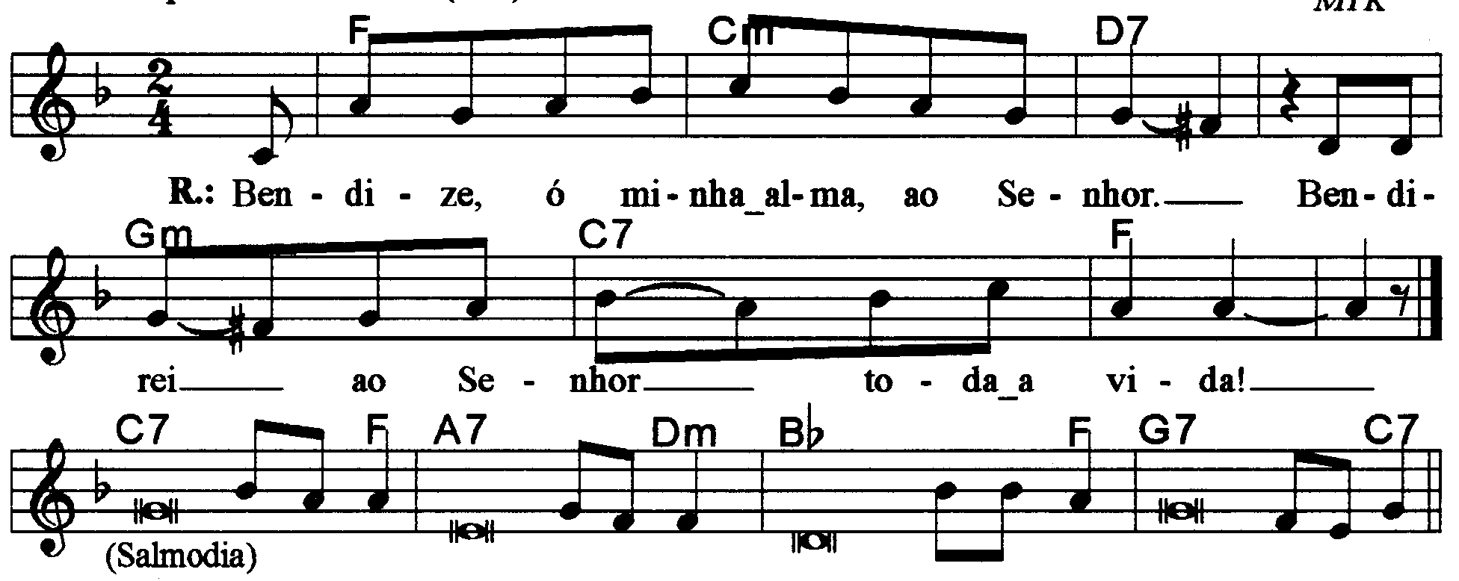

----------------------------------------------------------------------------------------------

Fa Dom Re7 Solm Do7 Fa
Refrão: Bendize, ó minha alma ao Senhor. / Bendirei ao Senhor toda a vida!

----------------------------------------------------------------------------------------------

Do7 Fa La7 Rem
- O Senhor é fiel para sempre, / faz justiça aos que são oprimidos;

Sib Fa Sol7 Do7
Ele dá alimento aos famintos. / é o Senhor quem liberta os cativos.
----------------------------------------------------------------------------------------------

Do7 Fa La7 Rem
- O Senhor abre os olhos aos cegos. / O Senhor faz erguer-se o caído;

Sib Fa Sol7 Do7
O Senhor ama aquele que é justo, / é o Senhor quem protege o estrangeiro.
----------------------------------------------------------------------------------------------

Do7 Fa La7 Rem
- Ele ampara a viúva e o órfão / mas confunde os caminhos dos maus.

Sib Fa
O Senhor reinará para sempre! / + Ó Sião, o teu Deus reinará

Sol7 Do7
Para sempre e por todos os séculos!
----------------------------------------------------------------------------------------------

